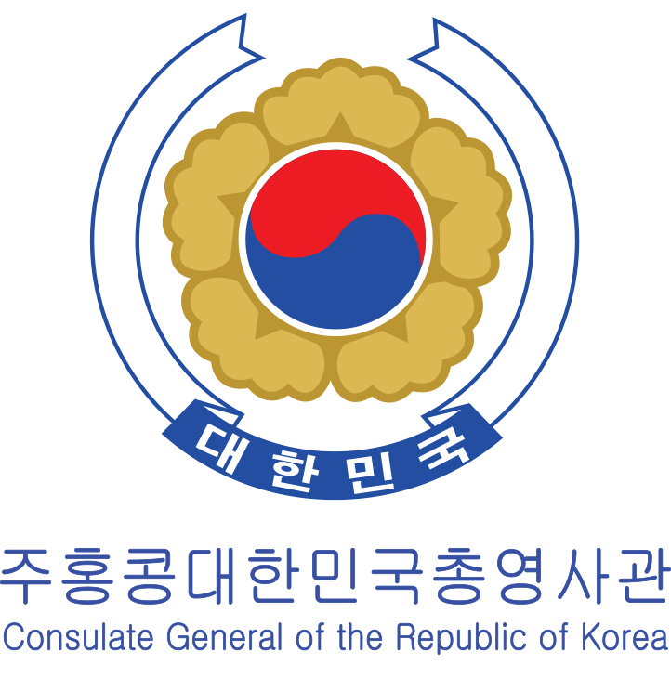



Suite 2611 Office Tower,

Langham Place, 8 Arygle St,

Kowloon, Hong Kong

Tel: 2858 1771 | Fax 2736 6361

[www.cwc.com.co](http://www.cwc.com.co) / info@cwc.com.co

**新聞稿**

即時發放

二零一五年十月十三日

**由韓國國家歌劇團香港管弦樂團呈獻——「天生緣份」歌劇**

* **幕前幕後專訪： 韓國國家歌劇團的藝術總監、導演、作曲及演員將來港與傳媒見面**
* **在港公開招募小演員與韓國演員同台演出**

10月韓流源源不絕地流入維多利亞港！繼多個韓國十月文化節的節目之後，大韓民國駐香港總領事館為我們帶來一次殿堂級合作歌劇 《天生緣份》, 韓國國家歌劇團與香港管弦樂團來一次crossover，帶來160人同台演出的大型製作，為香港觀眾呈獻一次不一樣的體驗，於10月30日及31日假香港文化中心大劇院上演這齣老幼咸宜的愛情故事。

《天生緣份》是韓國歌劇中的精品，由戲劇《孟進士家的喜事》改編而成，故事講述朝鮮首富孟進士為了晉身政界及提高自己的社會地位，決定要剛從中國留學回來的兒子夢阮娶當時有權勢卻身無分文的金尚書孫女嫁瑞香為妻，金尚書為了錢亦樂於接受提親。夢阮與瑞香崇尚自由戀愛，但礙於父母之命兩人唯有表面遵從，卻暗地裡各自裝扮成傭人展開尋找真愛的計劃…

這個製作已經飛過世界大地，包括德國法蘭克福、土耳其的阿斯班度古城劇院，以及新加坡的2014韓國文化節，是次演出香港管弦樂團更破天荒加入了了伽倻琴、奚琴、笛等韓國傳統樂器，攜手為香港當代音樂帶來一股衝擊。

是次演出特別之處是在香港公開招募了16位韓國、香港或中韓混血的小朋友，現場與韓國演員及香港管弦樂團樂手同台演出。這不但為小朋友們帶來一個難得的演出及文化交流機會，亦能擴闊香港小朋友的國際視野。

韓國國家歌劇團的藝術總監、導演、作曲及演員將來港，並樂於接受傳媒訪問。另外韓國領事和資深韓籍文化人文恩明小姐亦樂於與傳媒分享韓流在香港的發展。

演出資料

* 地點: 香港文化中心大劇院
* 日期: 10月30及31日
* 時間: 晚上7時30分
* 票價: 630, 460, 300, 150 (學生、長者、傷健人士半價)

如有任何疑問，歡迎聯絡江小姐。

電話: 2858-1771 I 電郵：info@cwc.com.co